№ п/п | Наименование товара | Наименование показателя, технического, функционального параметра, ед. изм. Показателя
1 | Оборудование уличное  Примерный эскиз  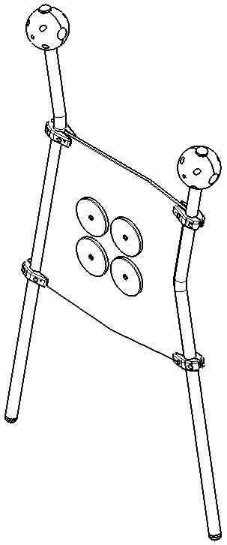 | Внешние размеры
1 |  | Длина, мм (±70 мм) | 1290
1 |  | Ширина, мм (±70 мм) | 204
1 |  | Высота, мм (±70 мм) | 1913
1 |  | Комплектация
1 |  | Сфера 57, шт. | 2
1 |  | Труба 57, шт. | 2
1 |  | Панель, шт. | 1
1 |  | Описание конструкции
1 |  | Оборудование уличное должно представлять собой устойчивую конструкцию, обеспечивающую безопасные условия для развивающих занятий на открытом воздухе.  Конструкция должна обладать высокой ударопрочностью и виброустойчивостью. Во избежание травм и застревания одежды и частей тела, изделие должно быть разработано и изготовлено в соответствии с требованиями ГОСТ Р 52169-2012.  Изделие должно крепиться анкерными болтами к бетонному основанию или раме, либо должно иметь крепление в виде забетонированных закладных труб. Изделие должно быть антивандальным.  Минимальный радиус закругления выступающих элементов изделия, доступных пользователю - не менее 3 мм.  Выступающие части болтовых соединений должны быть защищены пластиковыми заглушками либо иным способом, предусмотренным требованиями ГОСТ Р 52169-2012 и позволяющими обеспечить безопасность конструкции.  Выступающие и доступные торцы труб при их наличии должны быть закрыты пластиковыми антивандальными заглушками.  Все металлические части конструкции должны быть окрашены полимерной порошковой эмалью методом запекания в заводских условиях, что предотвращает металл от коррозии. Анкерные болты либо крепежные изделия должны быть оцинкованы.  Каждое оборудование согласно ГОСТ Р 52169-2012 комплектуется табличкой информационной, на которой должна быть нанесена информация о производителе, месяце и годе изготовления, обозначение изделия.
1 | Сфера 57
1 |  | Сфера должна состоять из двух пластиковых полусфер, кронштейна металлического и заглушек.  Полусферы представляют собой корпусную деталь в виде пустотелой полусферы диаметром не менее 205 мм и высотой от плоскости до вершины радиуса не менее 102 мм. Внутри полусферы расположены ребра жесткости и посадочные места отверстий. Для скрепления двух полусфер между собой выполнены 4 отверстия диаметрами не менее 9,2 мм, которые расположены на расстоянии не менее 100 мм по осевом.  Кронштейн металлический выполнен из листа металлического толщиной не менее 2,5 мм. Представляет собой деталь крестообразной формы с полусферическими радиусными частями по четырем краям, радиусы не менее 28,5 мм. В радиусных частях выполнены отверстия-пазы размерами не менее 40х12 мм, всего 4 шт. Отверстия-пазы расположены от края крестообразных окончаний на расстоянии не менее 22 мм и расположены длинной стороной перпендикулярно крестообразным окончанием, которые позволяют регулировать угол установки кронштейна.  Отверстия под крепления пластиковых полусфера закрываются заглушками из пластика, диаметром не менее 25 мм по наружнему бортику. Заглушка представляет собой деталь в виде цилиндра, усеченного с высокой стороной размером не менее 34 мм и низкой стороной размером не менее 9 мм.
 | Труба 57
Трубы выполнены из трубы стальной диаметром не менее 57 мм и толщиной стенки не менее 3 мм.
В трубах, которые соединяются со сферой, в местах крепления сфер выполнены сквозные отверстия диаметром не менее 11 мм.
Концы труб, которые бетонируются в землю закрыты заглушками пластиковыми плоскими.
Согнутые трубы имеют радиусы гиба не менее 150 мм по внутренней стороне. Прямые участки для согнутых участков трубы не менее 100 мм.
Трубы выполнены со сгибом под углом не менее 160 градусов с радиусом гиба не менее 150 мм.
 | Панель
Фанера панели используется ФСФ толщиной не менее 18 мм, габаритами не менее 990х990 мм, выполненная в виде параллелограмма со скошенными углами.
Посередине панели крепятся четыре руля из фанеры. Рули крепятся на межосевом расстоянии не менее 230х230 мм. Рули выполнены из фанеры ФСФ толщиной не менее 18 мм, диаметром не менее 200 мм. Отверстие по центру руля выполнено диаметром не менее 19 мм, с одной стороны отверстия имеется паз диаметром не менее 26 мм на глубину не менее 4 мм. Рули крепятся к панели с помощью крепежных резьбовых изделий с пластиковой втулкой-проставкой размерами не менее 18 мм диаметром не менее 16 мм с толщиной стенки не менее 2 мм.
Крепление панели к трубам происходит с помощью 4 пластиковых хомутов.

